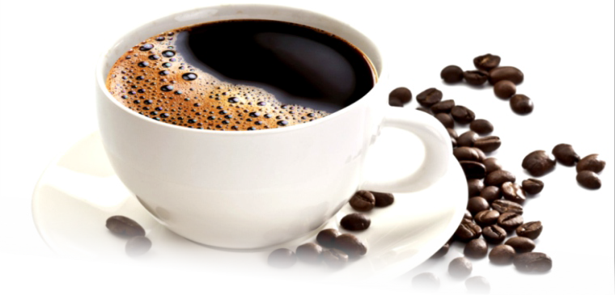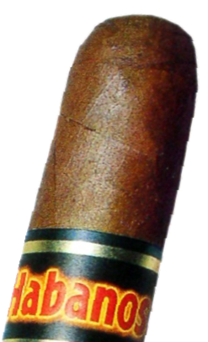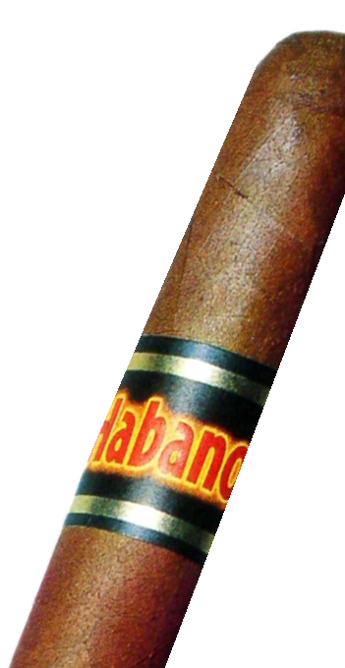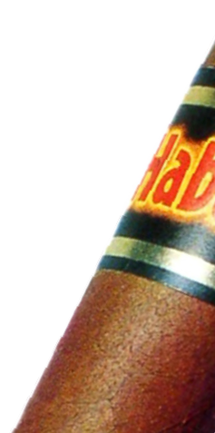Selección de Rones
Rum Selection/ Ром

Havana Club Rital Havana Club 3 Años Havana Club Añejo Oro Havana Club Reserva Havana Club 7 Años Havana Club 15 Años
Havana Club Selección de Maestros Cubay
Cubay 10 Años Santiago Añejo Santiago 11 Años
Santero 12 Años

Whisky/ Виски
J.W. Black Label
J.W. Red Label
J.W. Swing Chivas Regal 12
Chivas Regal 18 Dewar’s White Label J&B
Ballantine’s Ballantine’s 12 Años Black & White
White Horse Clan Campbell Crown Royal Jack Daniel Jameson Glenlivet
Cronw Royal Canidian Mist Jameson
The Glenlivet single malt Jack Daniel’s
Glen Sealan 5 años Glen Scalan 8 años Glen Sealan 12 años Cutty Sark
Kardu 12 años Old Parr. 12 años
Famous Grouse 12 años Glenmorangie
Buchanan´s deluxe 12 años

Cognac/ Коньяк
Martel V.S Martel V.S.O.P. Hennesy V.S. Hennesy V.S.O.P
Remy Marty

Licores y Aperitivos Ликеры

Kalua Sambuca Ricard
Fernet Branca Licor 43
Amaretto Dissoronno Tía María Benedictine
Grand Marnier Contreau Drambui
Anis del Mono Dulce Anis del Mono Seco Oporto Calem Dubonnet
Lillet Frangelico Martiny Rosso
Brandy/Бренди
Torres V (5 Años) Torres X (10 Años) Torres XX (20 Años)
Magno
Soberano 5 Años
Soberano 8 Años Carlos I Carlos III
Gran Duque Alba Jaime I
Cremas/Крем
Bailey’s Sheridan Crema de Alba Ruavieja
Armagnac
De la casa/ Домашний
Cola dietetica/Диетическая кола
Agua Panna/ Вода Панна
Agua San Peregrino/ Вода Сан-Пилигрино
Tonic Water/ Вода тоник
Refresco/Напиток
Softdrink

CaféCoffee/Кофе

Café Bombón
Café fuerte, leche condensada.
Strong coffee, milk cream
Крепкий кофе, сгущенное молоко..

Carajillo
Café fuerte, brandy, azúcar.
Strong coffee, brandy, sugar.
Крепкий кофе, коньяк, сахар.

Irish Coffee
Café fuerte, whisky, azúcar, crema batida
Strong coffee, whisky, sugar, whipped cream
Крепкий кофе, виски, сахар, взбитые сливки

Mulata
Licor de cacao, crema de ron, café, crema batida.
Cacao liqueur, rum cream, coffee, whipped cream.
Какао-ликер, ром-крем, кофе, взбитые сливки.

Ruso
Vodka, licor de café, café, crema batida.
Vodka, coffee liqueur, coffee, whipped cream
Водка, кофейный ликер, кофе, взбитые сливки.

Mexicano
Licor de café, tequila, café, crema batida
Coffee liqueur, tequila, coffee, whipped cream.
Кофейный ликер, текила, кофе, взбитые сливки

Italiano
Sambuca, café, crema batida
Sambuca, coffee, whipped cream.
Самбука, кофе, взбитые сливки

Español
Brandy, crema de ron, triple sec, café, leche
Brandy, rum cream, triple sec liqueur, coffee, milk.
Бренди, Ромовый крем, тройная сек, кофе, молоко

Francés
Cognac, triple sec, café, crema batida.
Cognac, triple sec liqueur, coffee, whipped cream.
Коньяк, тройная сек, кофе, взбитые сливки.

Vienes
Café, crema batida, chocolate.
Coffee, whipped cream, chocolate
Кофе, взбитые сливки, шоколад.
Cavas y Champagne/ Шампанское

Moët Chandon Ice 75.00 Moët Chandon Imperial Brut 75.00
Moët Chandon Imperial Rose 75.00 Laurent Perrier 70.00
Cava Freixenet Ice 25.00 Red Bull 2.00

ESPECIAL / SPECIAL

Havana Club 7 Añejo cofre 50.00 Havana Club Maximo Extra Añejo 1500.00
Ron Extra Añejo Original ISLA DEL TESORO 492.00
Ron Havana Club TRIBUTO 420.00 Ron Havana Club UNION 500.00

HABANOS/Сигары

Bolivar Tubos No 2 7.00cuc Diplomaticos No 2 9.00cuc Petit Tubos 7.50cuc Montecristo No 4 7.00cuc Royal Coronations 7.00cuc Romeo No 1 6.00cuc
Romeo No 2 5.00cuc

Romeo No 3 5.00cuc Cedro de Luxe No 2 8.00cuc El Principe 5.00cuc
La Fuerza 8.00cuc Montecristo No 3 7.50cuc

Royalton

